**Ковроткачество. Казахские ковры.**

***Город Алматы, КГУ «Гимназия №130 имени И.Жансугурова»***

***Учитель технологии Ханаева Назира Рахматуллаевна.***

**Прикладное творчество всегда было неотъемлемой частью культуры народа.**

**Ковроткачество насчитывает не одну тысячи лет и имеет богатую историю развития. Оно существует с тех времен,когда человек научился обрабатывать и использовать в быту шерсть животниых.**

**Женское ремесла имеет тесную связь с декаротивно-прикладным искуством,любой обыденный предмет в домашней обстановке любовно украшается орнаментом,богатым по рисунку и выбору красок.**

**По технике изготовления, нанесению орнамента и по своему назначению различаются следующие виды изделий из шерсти:**

**1.войлочные ковры (текеметы, сырмаки и их типы)**

**2.тканые ковры и ткацские изделия вообще;**

**3.настенные войлочные и тканые ковры (тускиізы)**

**4.различные вещи, основанные на технике аппликации (войлочные чехлы, сумы и прочие)**

***Войлочные ковры*. Особенности производственной деятельности казахов и порошлом заключались, с одной стороны, в производстве предметов быта, строго подчиненных требованиям кочевой обстановки, с другой стороны, в изготовлении некоторых громоздких предметов, предназначенных для зимнего жилища.**

**Условия кочевого скотоводства вызвали к жизни производства ряда войлочных ковров типа текеметов, сырмаков, тускиізов,а также чия, алаша и т.д.**

**Шерсть как продукт скотоводства служила основным материалом для изготовления войлочных и тканых ковров, которые были важным компонентом в украшении жилищ казахов. Они представляют научный интерес не только по технологии процесса производства, но прежде всего по их художественной ценности. Богатый и строго разработанный орнамент на войлочных коврах свидетельствует о стремлении скотоводов к прекрасному.**

**Создание рисунка, выбор цветов гаммы имеют длинную истории, уходят своими истоками в далекое прошлое. но ясно одно, что каждое поколение, совершенствуя технологию и орнаментальный рисунок, вносило свое, новое в процесс производства предметов быта.**

**Производство разного типа войлочных ковров имеет одну и туже технологию, с разницей лишь в степени трудоемкости при изготовлении, наряду с тускиізами сырмаками- более ценный.**

***Вид войлочных ковров*. Они делаются обычно из шерсти осенней стрижки (күзем жүн), которая грубее, чем шерсть весенней стрижки (жабағы жүн), но хорошо валяется и обладает большей прочностью.**

***ТЕКЕМЕТ.***

**Как показало наше наблюдение, техники изготовления войлочных ковров, в том числе и текемет , остается традиционной. Вместе с тем на территории южного Казахстана делают текеметы на несколько иной технологической основе, чем в других областях Казахстана (в районах Центрального, Северного, Северо-Западного Казахстана), Она здесь значительно упрощена.**

**Так, например, местные мастерицы узоры накладывают прямо на шерсть основы и вместе с ней катают. В других районах Казахстана с начало готовят полускатаннную основу Талдырма, и по ней раскладывают узоры.**

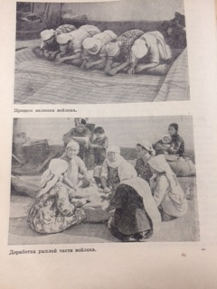

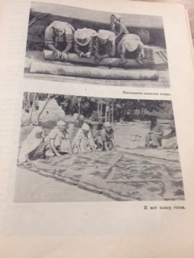

**Для производства текемета обычно берут самую хорошую и пушистую шерсть, обладающую большой мягкостью и эластичностью, ибо при изготовлении этого предмета учитывается его бытовое назначение-постельная принадлежность. Технология при изготовлении текемета сводятся к следующему. На большие циновки (Чий) размером 2х5 м, раскладывают взбитую шерсть ровными слоями. Эту шерсть потом выравнивают и уплотняют постепенными и легкими ударами полочек (шабақтау), в результате чего шерсть принимает компактную, однородную форму, представляющую собой разновидность полу скатанного тонкого войлока. Затем на плоскость основы накладывают готовые узоры (ою салу).После чего этого узоры с основой вкатываются.**

**После того как узоры соединены с основой, начинается процесс катания кошмы. Для этого вся поверхность заготовленной основы будущей кошмы спрыскивается горячей водой (су себу) и циновка с основной осторожно свертывается в рулон. Причем внутри рулона стараются поддерживать высокую температуру, для чего при каждом обороте рулона его обливают горячей водой.**

**Плотно свернутый рулон туго перевязывают веревками в виде витков, а затем катают его ногами (тебу). Процесс катания продолжается в общей сложности около двух часов. При этом температура в рулоне поддерживается еще более строго- обливают горячей водой через каждые 10 минут.**

**Женщины по опыту знают, что шерсть хорошо схватывается только при сочетании влаги и определенной температуры. При их отсутствии кошма станет рыхлой, вялой и малоценной. Они говорят: «киіз суып кетпесін» (в процессе производства кошма не должна остывать). С этим связана еще другая техника.**

**Скатанную кошму снимают с циновки и вновь свертывают в конверт, перегнув ее три раза; связывают веревкой, кладут на доску и обильно поливают горячей водой; затем горячий сверток плотно окутывают и помещают на солнце, чтобы вода впиталась и войлок немного пропарился. Этот процесс называется Булау( пропарка).**

**Пропаренный войлок вновь свертывают в рулон, кладут его чистую циновку и начинают валяние руками и локтями-білекпен басу. При этом через определенный промежуток времени конца рулона меняются, это делается для того, чтобы процесс катания происходил равномерно как на концах, так и посередине войлока.**

**Ручным катанием мастерицы добиваются совершенной плотности и упругости войлока. Если они обнаруживают рыхлость в какой либо части войлока, его докатывают то в развернутом виде, то свертывая в рулон.**

**После завершения катания войлок сварачивают в двое узорами во внутрь. Перегнув его посередине, сшивают вдоль и поперек, образуя форму войлочного кольца. Женщины, усевшись по кругу, начинают очередную стадию валяние войлока (киіз қарпу).**

**Суть этой работы заключается в том,что валяльщицы со всей силой треплют кошму,бросаяее то верх,то вниз,вращая по кругу. Қарпу имеет целью доработку рыхлой части войлока,чтобы сделать его более упругим и плотным. Завершающим этапом является последняя накатка,когда разглаживается вся поверхность ковра,расправляются складки,выравниваются фон и рисунки и изделия получает свою окончательную форму.**

**Готовый текемет разворачивается,края его подравниваются ножницами,и изделия подвергается сушке.**

**Сырмак**

**Сырмак-один из широко распрастраненных видов казахских войлочных ковров. Он является непременным атририбутом убранства казахского жилища.Сырмак в основе своей имеет утилитарное значение как подсилка на пол.Ожновременно он играет роль декоративную,служа украшением домашней обстановки.Раньше все казахские семьи старались иметь хотя бы по одному сырмаку и текемету.Хорошие сырмаки и тускиизы,сделанные во всем правилам казахского искусства,были доступны прежде всего зажиточным хозяевам или беднякам,в семье которых имелось несколько хороших мастериц.**

**В наше время сырмаки ,тускиізы и другие виды ковров теперь является редкостью в ауыльных жилищах.**

**Из всех ковровых изделий,не исключая и тканых ковров,изготовление сырмаков и тускиізов требует особенно много времени и сил.**

**По технике изготовления и цвету сырмаки,различаются между собой. Если он сделал из войлока одного цвета,то называется ақ сырмак,из обрезков белого и черного войлока –қарала сырмақ.**

***Общей чертой для разнотипных сырмаков является то, что все они* основаны на технике *сыру стегание*,отсюда и название сырмак,в переносном значении-нашивной орнамент.**

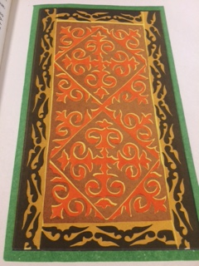

**Настенные ковры**

**Большое распростронение в быту казахской семьи имеют натенные ковры-тускиіз-войлочные или матерчатые гобелены,украшенные казахскими национальным узором. Для изготовление войлочных гобеленов мастерицы применяют два способа;аппликацию и инкрустацию. Центральное поле тускииза обычно представляет собой аналогию сырмака,бордюр же-самостоятельный рисунок, отличный орнамент центрального поля.Техника аппликации применяется как для войлочных,так и для матерчатых гобеленов.**

**Суть аппликации состоит в том,что из куска однотонной материи по трафарету вырезают узоры и накладывают на войлочную или матерчатую основу.**

**Центральное поле тускииза обычно разрабатывается из крупных розеток,а поэтому цельный узор вырезается из куска материи большого размера.Рисунок бордюра тускииза представляет собой узкие полосы из повторяющихся роговых мотивов.**

**Матерчатый гоболен делается из полотен шелковой или хлопчато- бумажной ткани,вышитой узорами. Цвет полотен,образующий тускиіз,**

**часто бывает зеленый и бордовый. Тускииз делается чаще на однотонном бархате. Узоры вырезается по траферату из нужного по цвету куска материи,причем в каждом случае по определенной композиции как для центрального поля,как и для бодюра совершенно отдельно. Фон и рисунок здесь,как и на некоторых войлочных коврах,особо не выделяется друг от друга,напротив,фон тоже выступрает в значените узоров,находя полную симметрию с основной композиции узоров.**

**Основу орнаментальных фигур как для тускиизов,так и для других видов войлочных ковров составляют различные варианты роговых мотивов-*қошқар мүйіз*.**

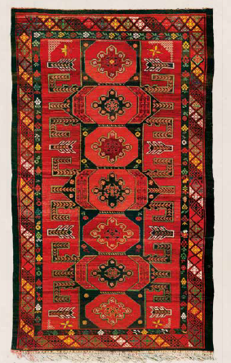

***Декоративно-прикладное искусство, и в частности ковроткачество – один из его видов, является выражением духовной, культурно-исторической константы народа. Ковроткачество, как известно, имеет несколько параметров. Это национальный уровень, выделяющий своеобразие той или иной страны; региональный, который при всем национальном своеобразии может нести в себе общие черты региона, т.е. тех стран, которые и составляют тот или иной регион; ментальный, несущий в себе те или иные духовные, мировоззренческие установки, в том числе религиозные. Наконец, уровень, отображающий тот фундаментальный пласт культуры, который лежит в основе генетического кода, формировавшийся еще в глубокой древности. Так, казахская и туркменская культуры относятся к тюркскому ареалу.***

***Список использованной литературы:***

***1.Культура и быт казахского колхозного аула, Алма-Ата, Наука-1967 год.***

***2.Учебник: Художественный труд-9 кл,2019год.***

***3.Kовроткачество как феномен мировой культуры, Г.Шалабаева***